УТВЕРЖДЕНЫ
приказом управления по государственной охране объектов культурного наследия
Новосибирской области
от г. №

Особенности (предмет охраны) объекта культурного наследия регионального значения - памятника архитектуры «Дом А.Г. Лапина, 2-этажный», расположенного по адресу: Новосибирская область, Колыванский район,
р.п. Колывань, ул. Кирова, 96, послужившие основанием для включения его в единый государственный реестр объектов культурного наследия (памятников истории и культуры) народов Российской Федерации и подлежащие обязательному сохранению

№ п/п | Элементы предмета охраны | Графические материалы
1. | Объемно-пространственная композиция двухэтажного здания на начало  XX века, прямоугольной формы плана, в том числе высотные отметки по венчающему карнизу. | Схема на основе плана первого этажа. Схема на основе плана второго этажа.  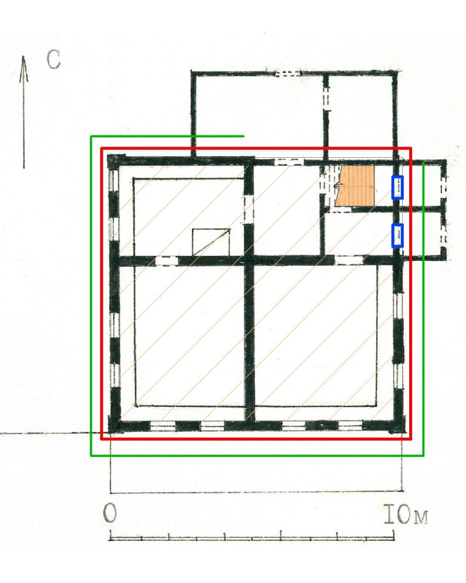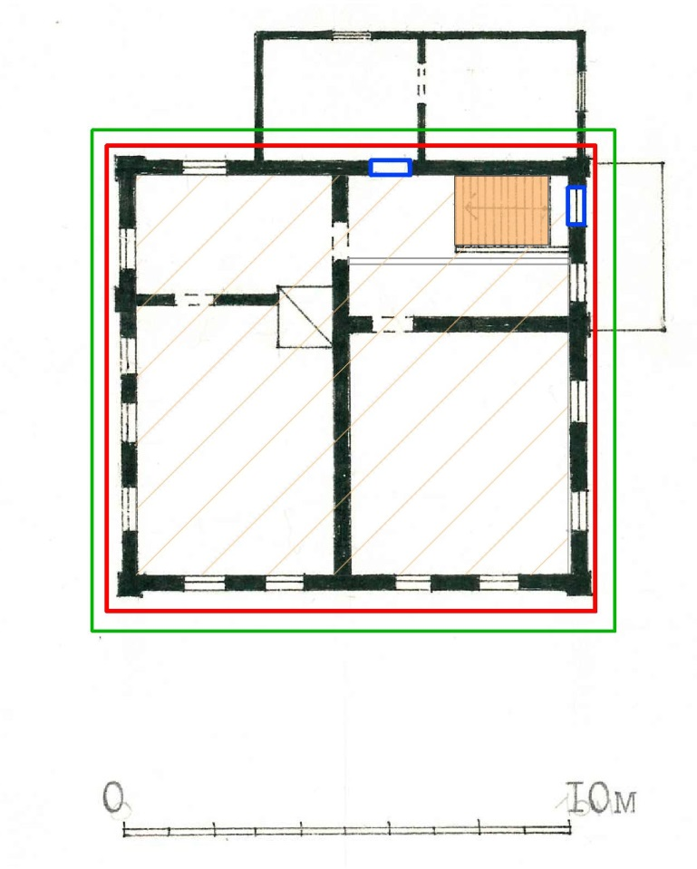  Примечание: условные обозначения см. стр. 2  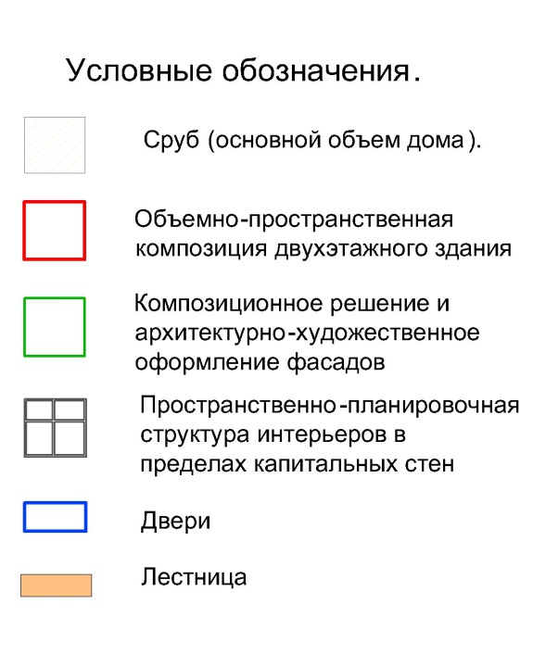
2. | Фасады:
1) | композиционное решение и архитектурно-художественное оформление фасадов, включая оконные и дверной (балконный) проемы, их месторасположение, форма, размер и оформление на начало XX века
2) | материал стен (дерево; бревна, рубленые с остатком);
3) | материал (дерево) и оформление обшивки стен, венчающего и междуэтажного карниза и фриза (подшивка доской, профилирован-ные горизонтальные бруски), углов и узловых сопряжений – лопатки, в том числе ширина, рисунок и профиль обшивки (с учетом восстановления); | 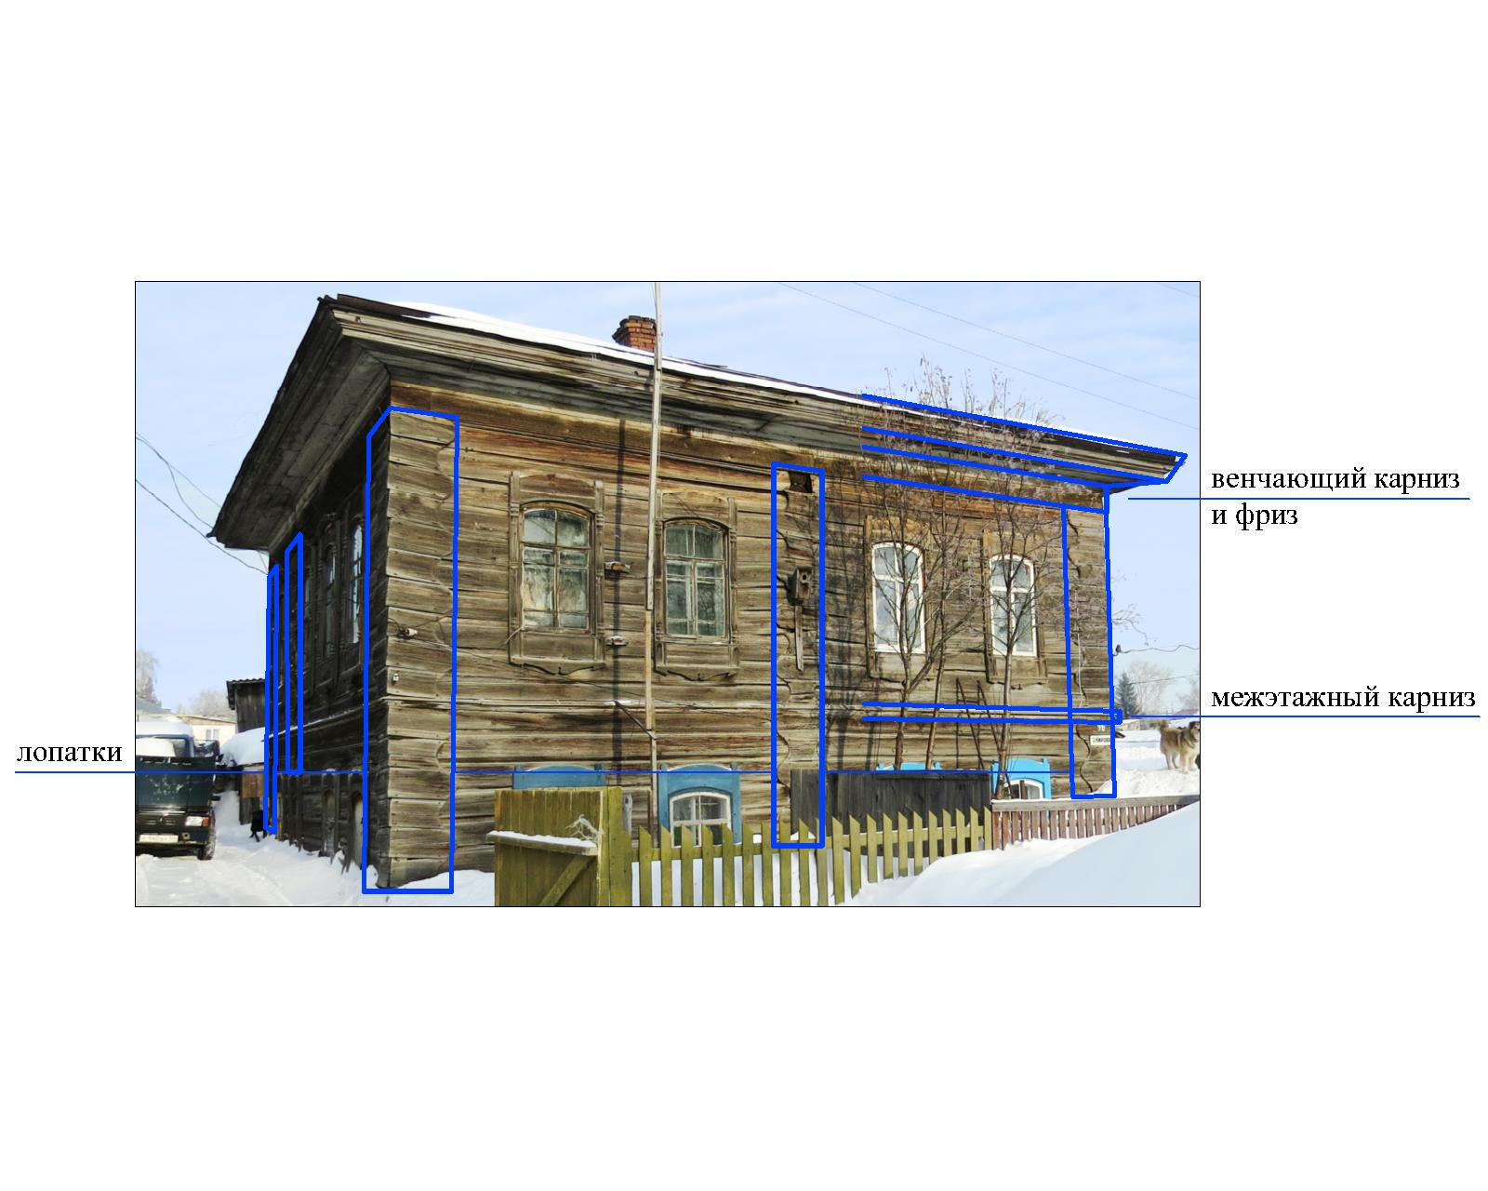  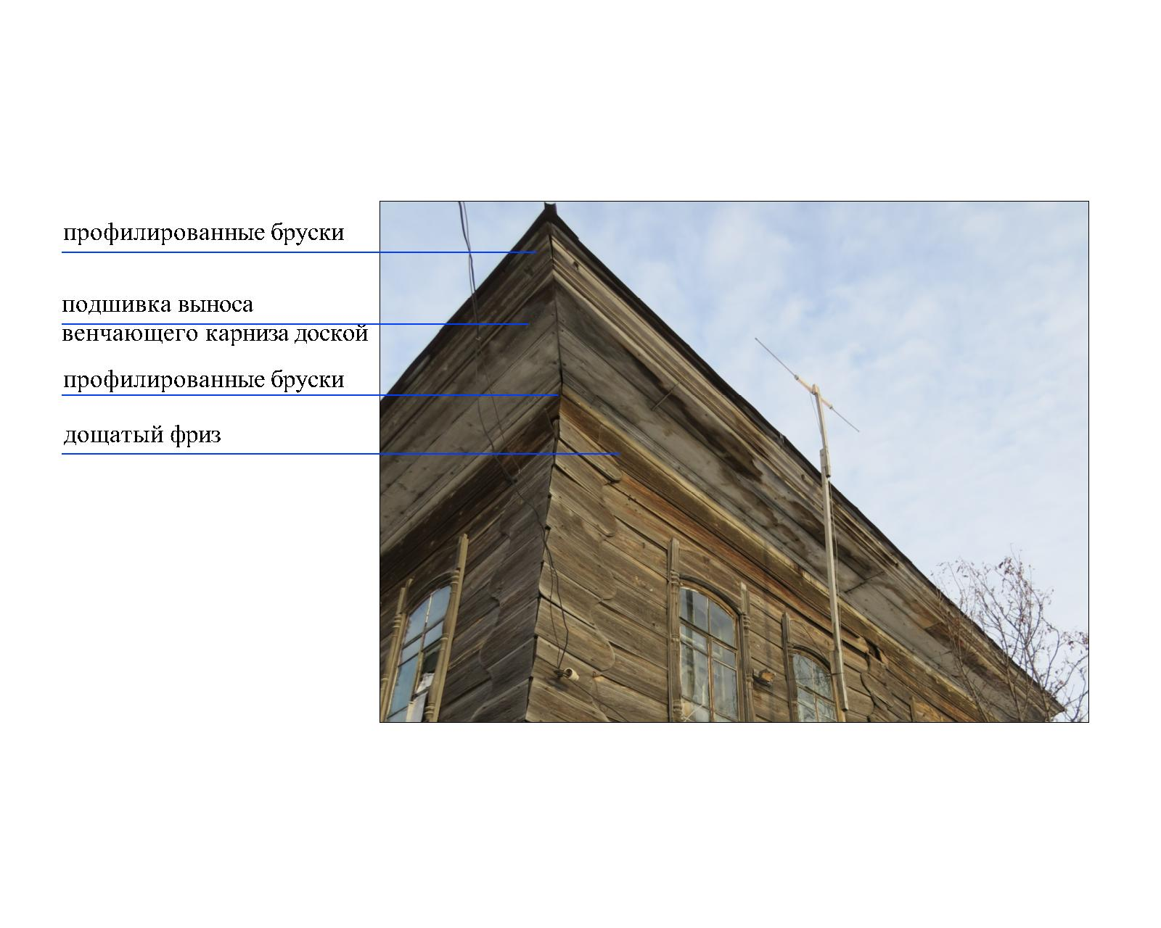  Схема обозначения венчающего карниза и фриза, межэтажного карниза и лопаток на фасадах. Оформление карниза и фриза.  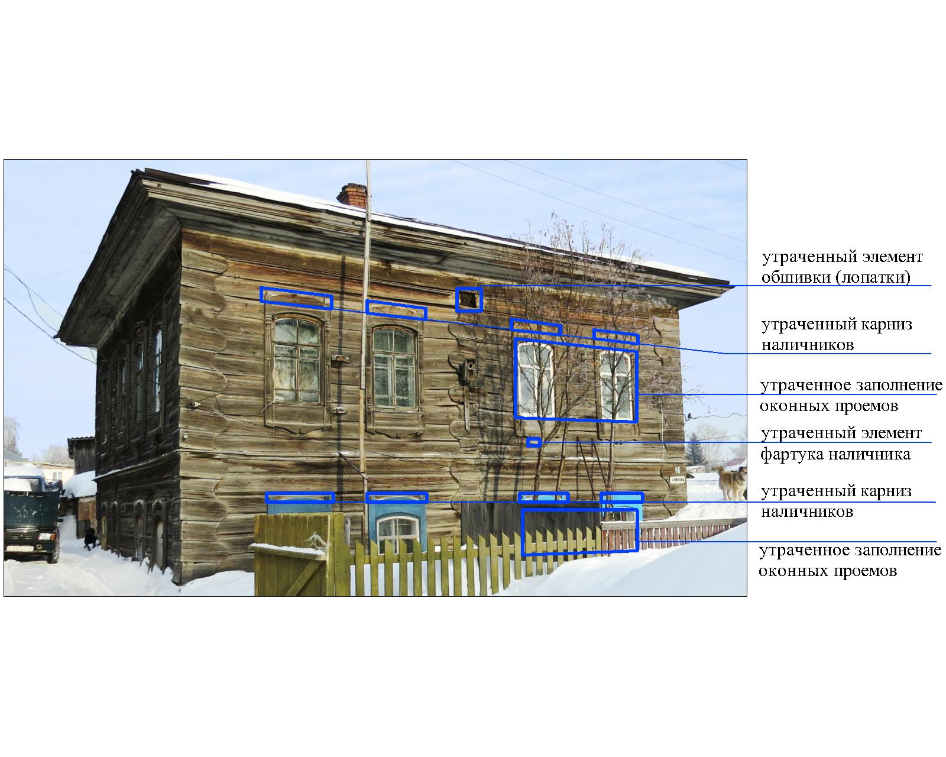  Схема обозначения утраченной резьбы наличников окон и обшивки южного фасада, требующей восстановления.  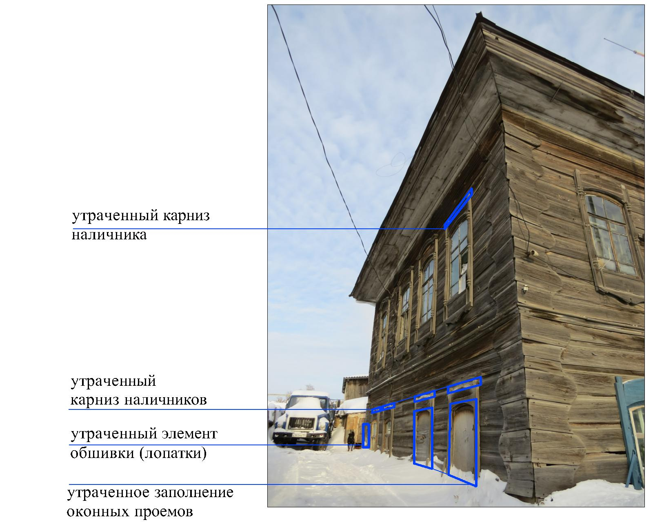  Схема обозначения утраченной резьбы наличников окон и обшивки западного фасада, требующей восстановления.  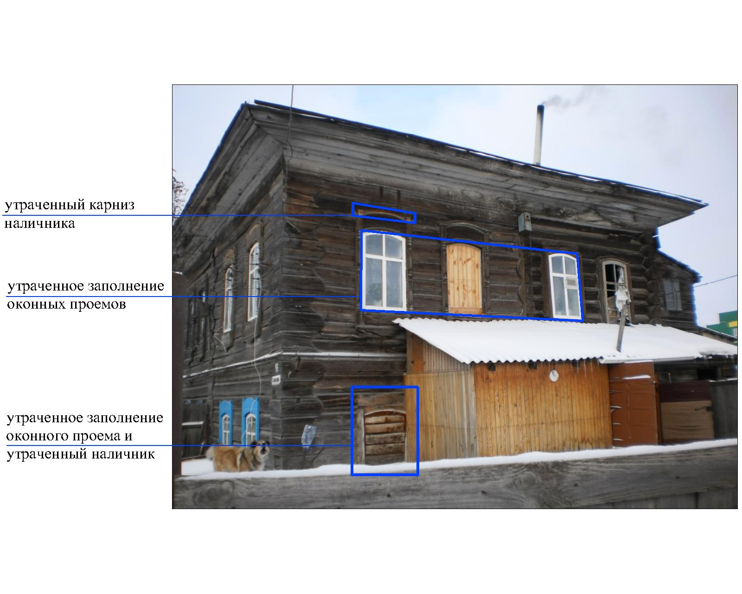  Схема обозначения утраченной резьбы наличников окон и обшивки восточного фасада, требующей восстановления.  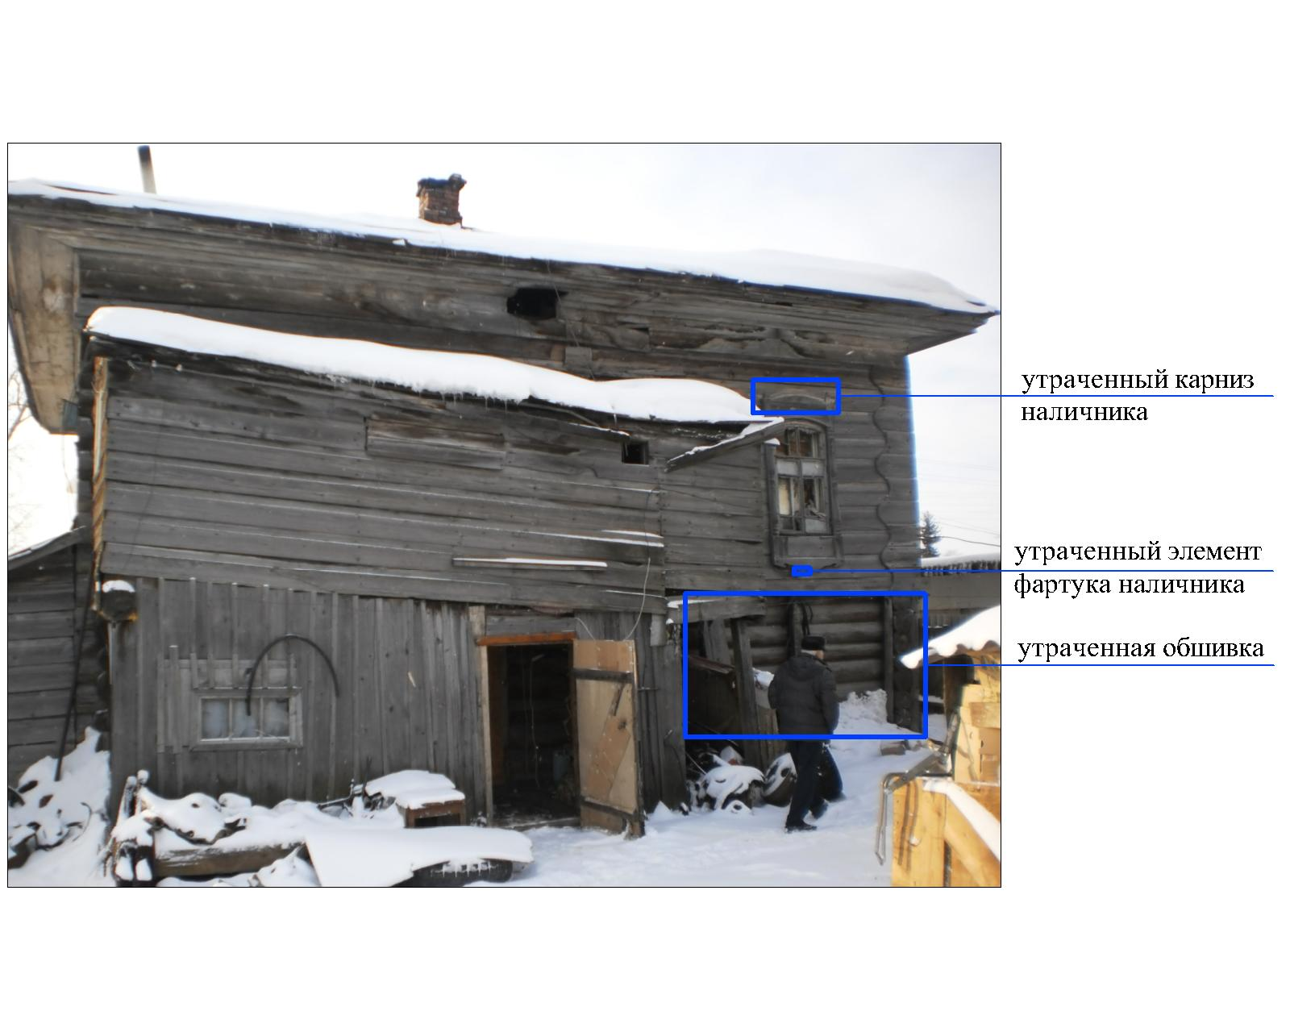  Схема обозначения утраченной резьбы наличников окон и обшивки северного фасада, требующей восстановления.

4) | материал (дерево), габариты, конфигурация и резьба наличников окон на начало XX века (с учетом восстановления); | 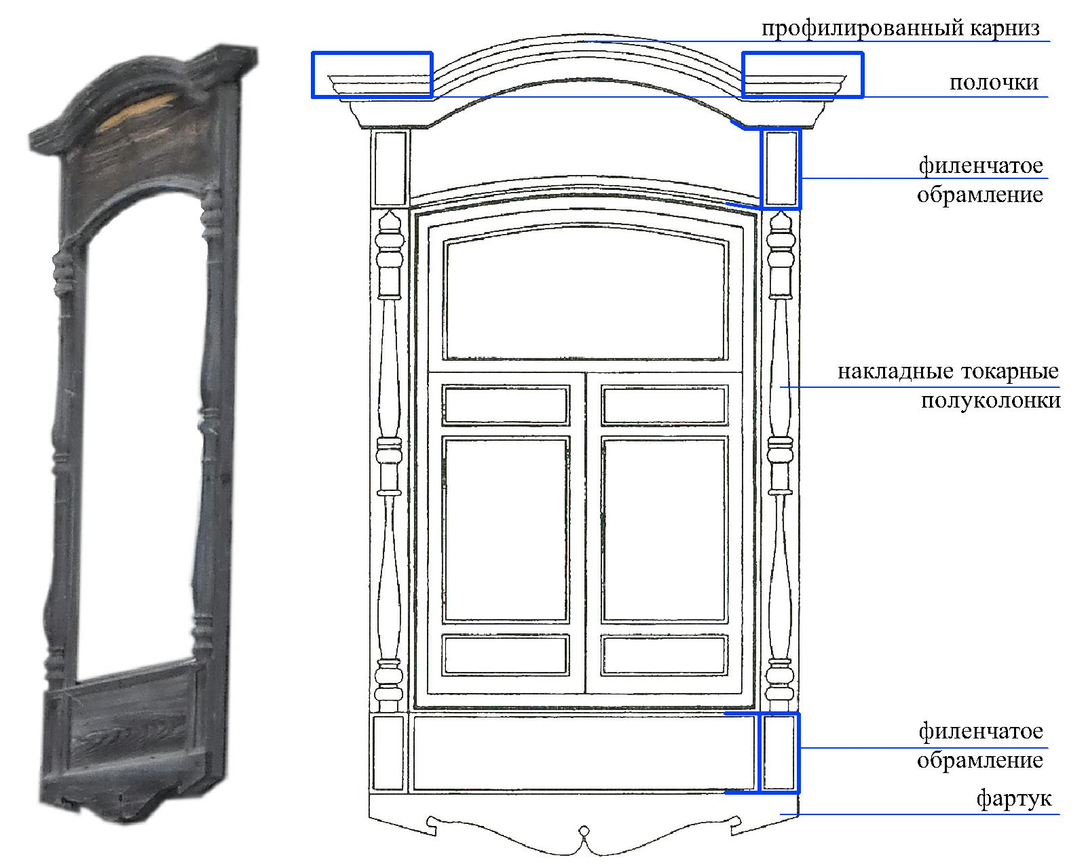  Резьба наличника. Схема обозначения деталей наличника.  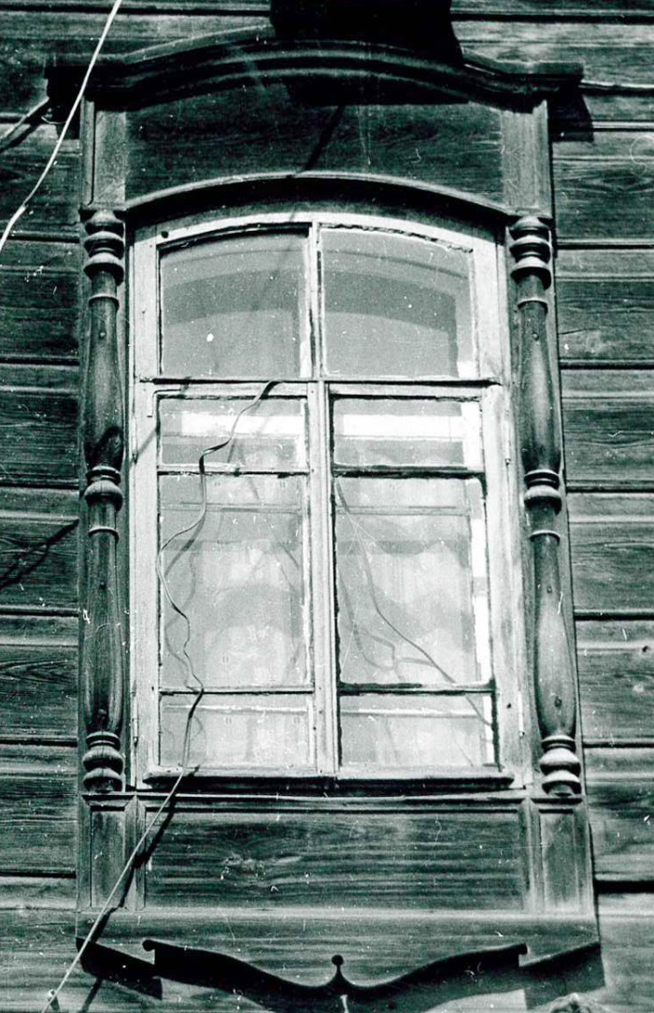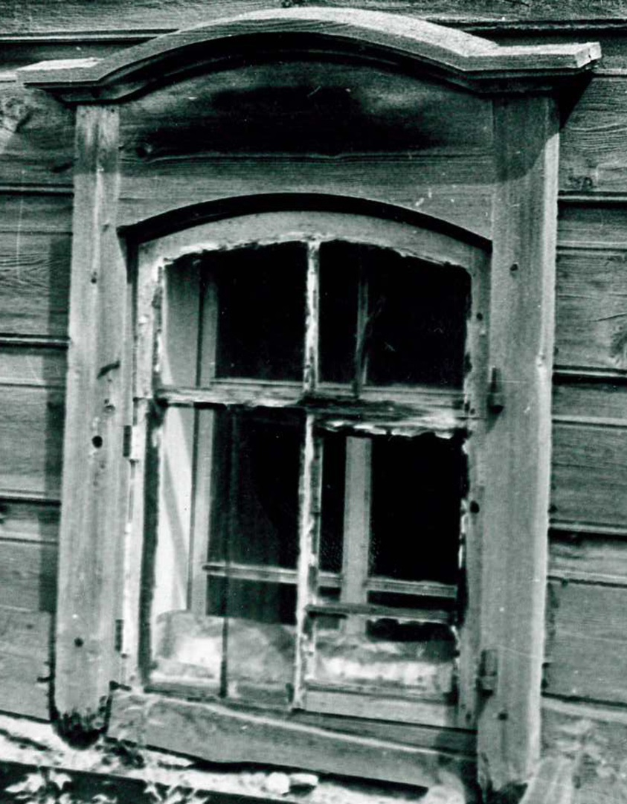  Окна второго и первого этажа. Фото 1991 год.
5) | материал оконных блоков (дерево);
6) | рисунок переплётов окон на начало XX века;

7) | материал балконного блока (дерево); | 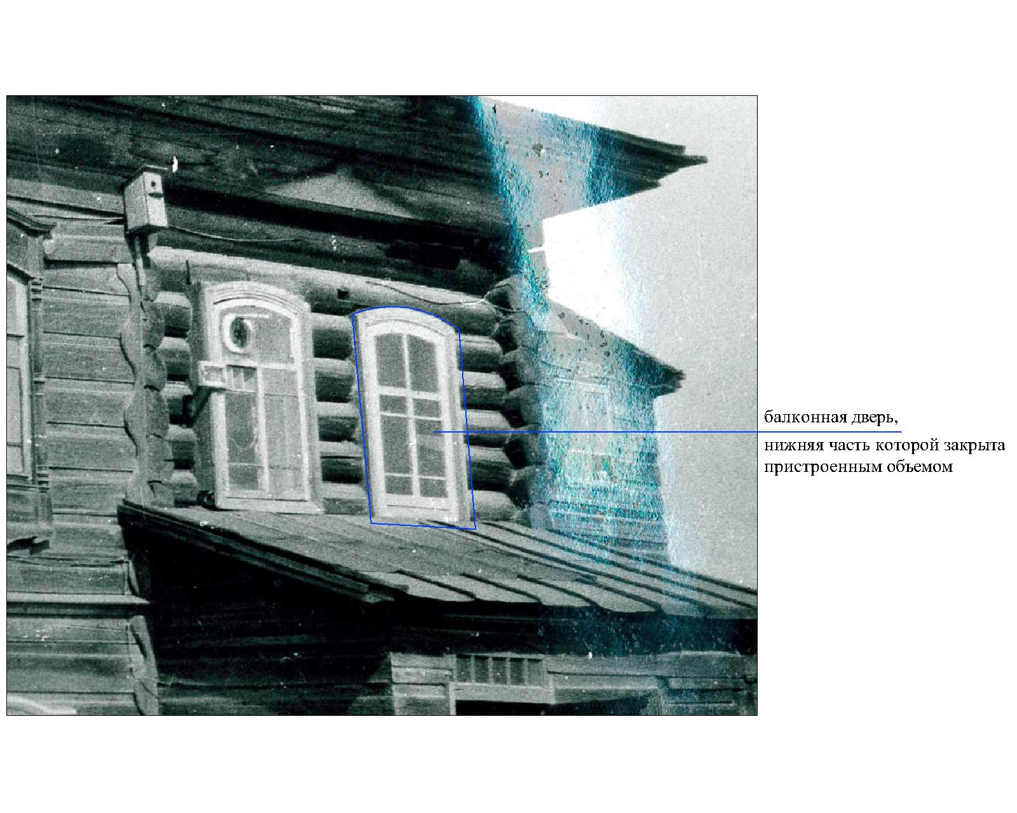  Схема обозначения балконной двери, выходящей на восточный фасад.  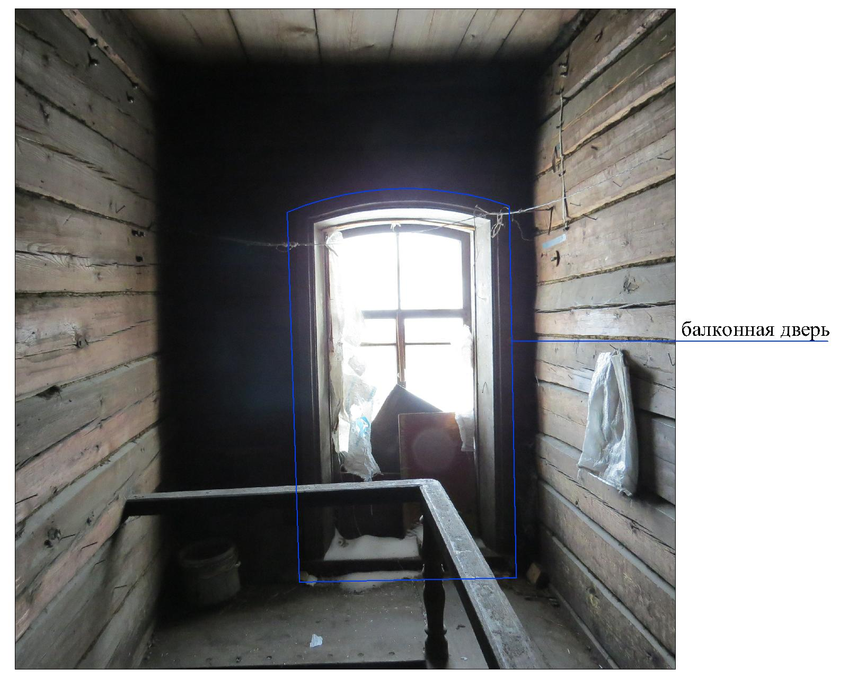  Схема обозначения балконной двери в интерьере, выходящей на восточный фасад.
8) | рисунок переплёта фрамуги балконной двери и рисунок филенок дверного балконного полотна на начало XX века;

9) | крыша на начало XX века, ее конфигурация (четырехскатная вальмовая), в том числе высотные отметки по коньку;
10) | кровельный материал (фальцевый листовой металл).
3. | Цветовое решение фасадов на начало XX века (стены – натуральный цвет дерева, кровля – красно-коричневый).

4. | Интерьер:
1) | пространственно-планировочная структура интерьеров в пределах капитальных стен; | Схема на основе плана первого этажа. Схема на основе плана второго этажа.  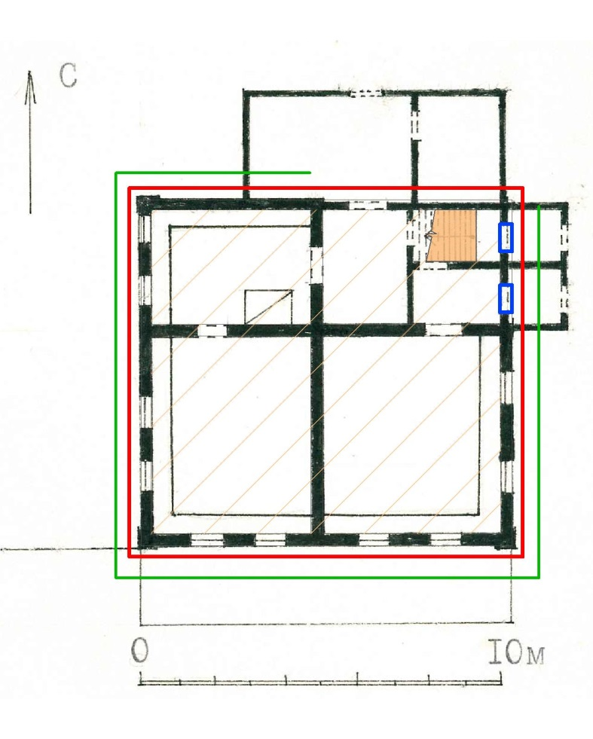  Примечание: условные обозначения см. ст. 14  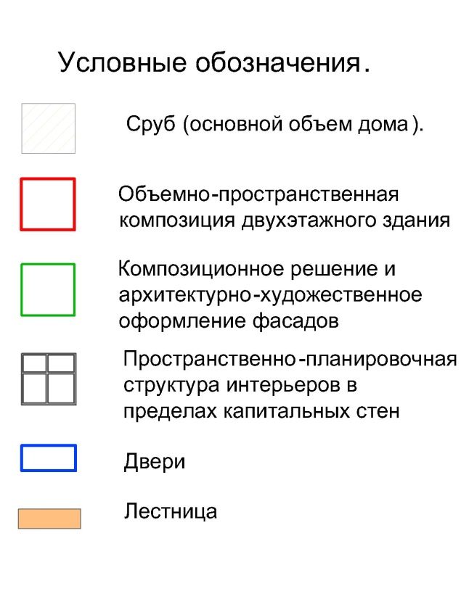
2) | пространственное и конструктивное решение межэтажной лестницы, а также материал ступеней и ограждения (дерево);
3) | габариты и конфигурация дверных проемов;
4) | материал дверных блоков (дерево), а также металлические петли-навесы. | 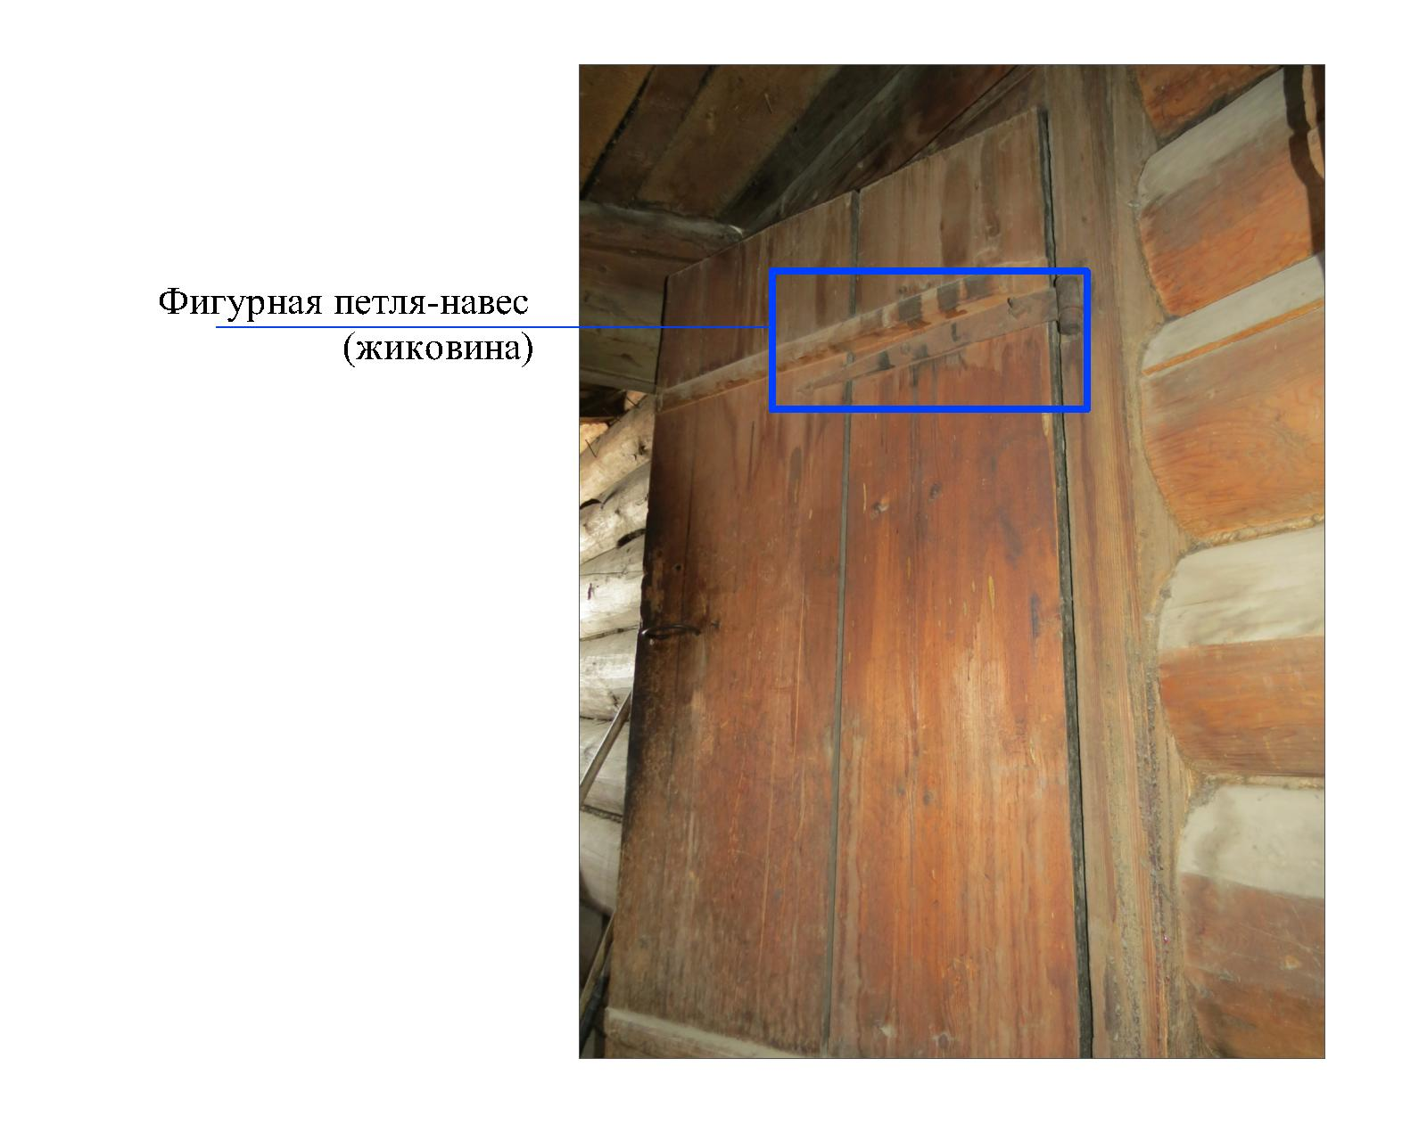  Дверь на петлях-навесах. Схема обозначения дверной фурнитуры (петель-навесов) .  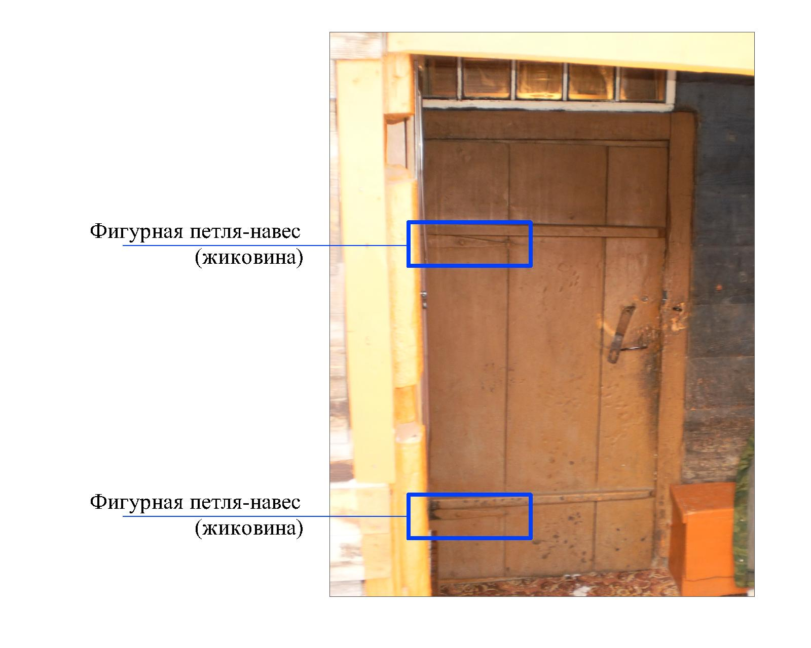  Дверь на петлях-навесах. Схема обозначения дверной фурнитуры (петель-навесов).  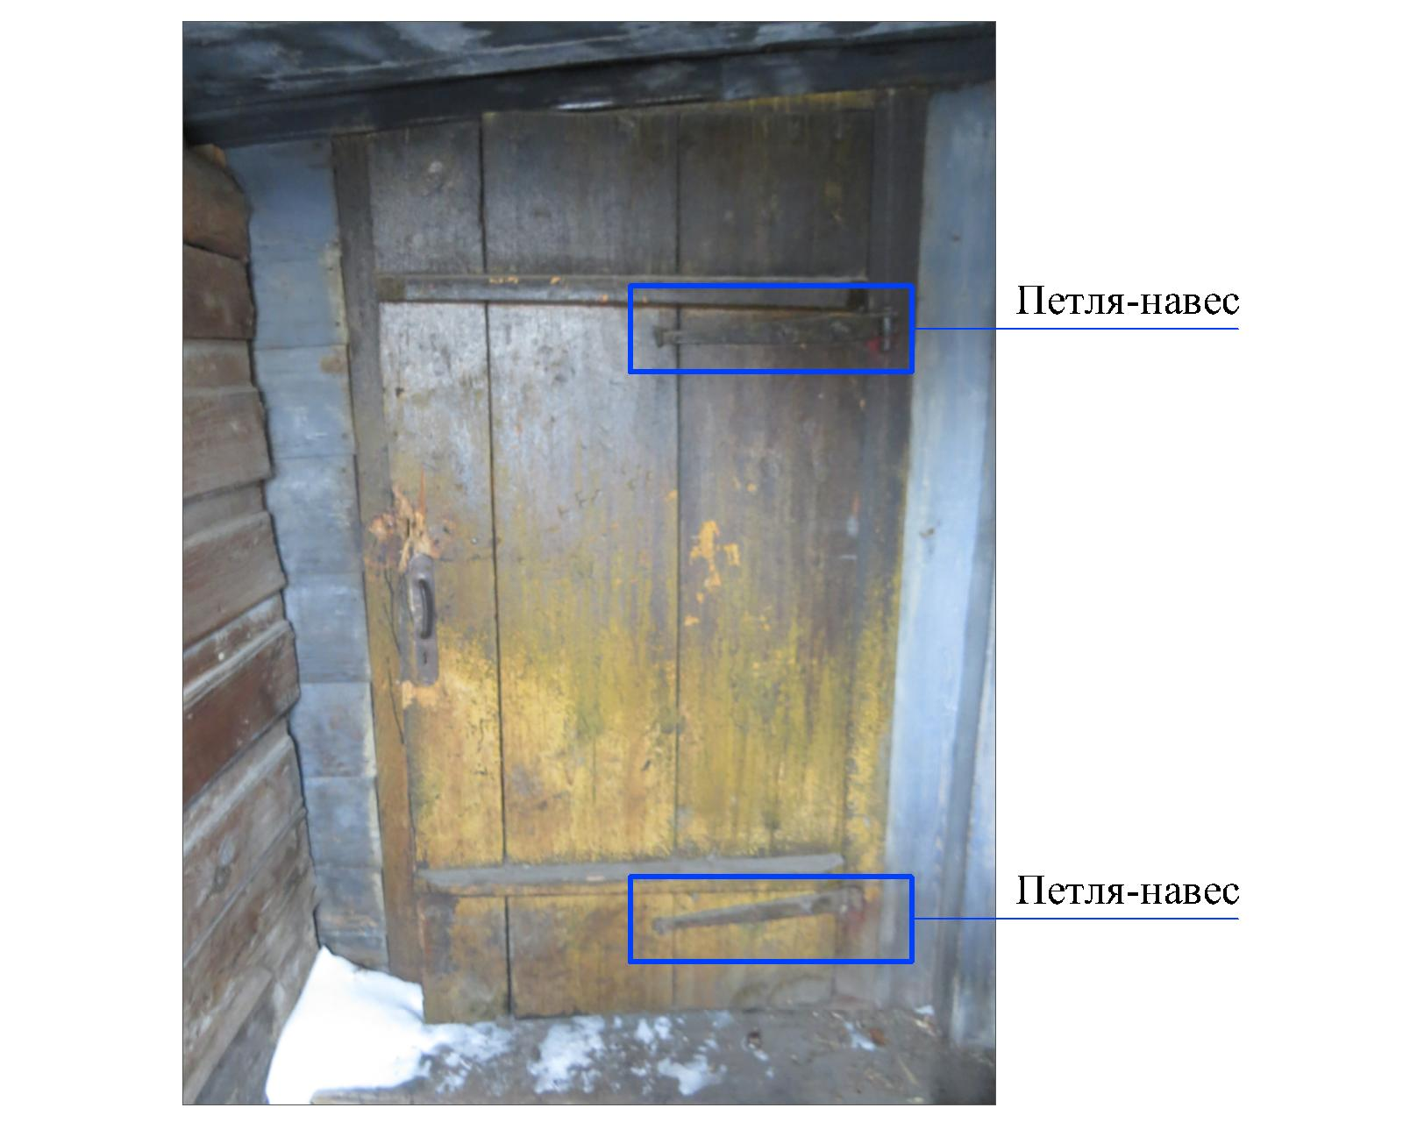  Дверь на петлях-навесах. Схема обозначения дверной фурнитуры (петель-навесов).

Предмет охраны может быть уточнен при разработке научно-проектной документации и в процессе проведения ремонтно-реставрационных работ.

